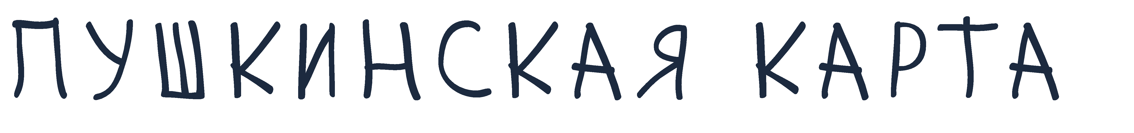

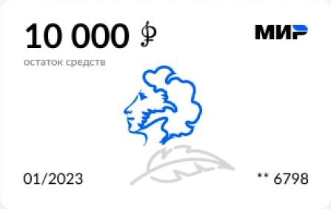
30.06.2021
на прямой линии
президент российской федерации В.В. Путин
анонсировал запуск
госпрограммы по поддержке посещения учреждений культуры молодежью.
почта банк
–
социальный
банк, который не МОГ НЕ ПОДДЕРЖАТЬ ЭТУ ИНИЦИАТИВУ!
3000
ПОЭТОМУ МЫ ЗАПУСТИЛИ НОВЫЙ ПРОДУКТ
-
– это банковская карта «МИР» от почта банка с лимитом 3 000 «пушкинских» рублей*для оплаты билетов в организациях культуры.

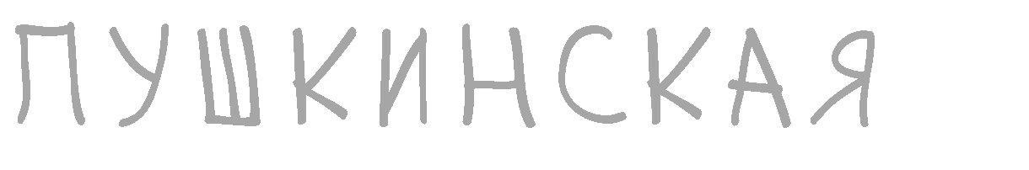
^{СУБСИДИЯ} ЛИМИТ ПО КАРТЕ НЕ КРЕДИТНЫЙ – ЭТО СУБСИДИЯ
от государства для развития культурного досуга. пополнение карты и иные операции не предусмотрены.
*лимит – 3000 руб. установлен до конца 2021 года
Подключаем к воспитанию молодежи государственные, муниципальные и частные организации
Помогаем посещать культурные
мероприятия, воспитывающие
патриотическое отношение к стране

ФОРМИРУЕМ ЗНАНИЯ О МУЗЫКАЛЬНОМ,
ТЕАТРАЛЬНОМ, ИЗОБРАЗИТЕЛЬНОМ
ИСКУССТВЕ И НАРОДНОМ ТВОРЧЕСТВЕ
РАЗВИВАЕМ ЭРУДИЦИЮ, РАСШИРЯЕМ
КРУГОЗОР И ЦИТАТНОЕ ПОЛЕ ДЕТЕЙ И
МОЛОДЕЖИ
ПОВЫШАЕМ ОБЩИЙ УРОВЕНЬ ЗНАНИЙ
ПОДРАСТАЮЩЕГО ПОКОЛЕНИЯ ОБ ИСТОРИКОКУЛЬТУРНОМ НАСЛЕДИИИ СТРАНЫ
ФОРМИРУЕМ ЭМОЦИОНАЛЬНО-ЦЕННОСТНОЕ
ВОСПРИЯТИЕ МИРА ИСКУССТВ, РАЗВИТИЕ

ХУДОЖЕСТВЕННОГО ВКУСА

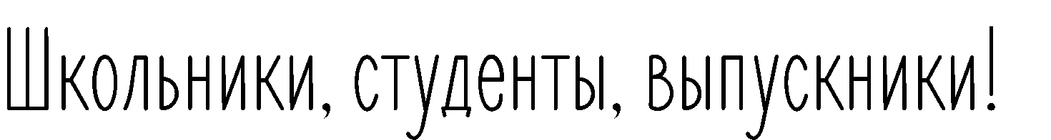
КТО ТЕ СЧАСТЛИВЧИКИ, КОМУ ОНА ДОСТУПНА?
ГРАЖДАНИН
РФ
возраст
–
от
14
до

22
лет
учетная запись на
портале
«Госуслуги»
ВАЖНО!
УЧЕТНАЯ ЗАПИСЬ НЕ НУЖНА ПРИ ОТКРЫТИИ КАРТЫ В «ПОЧТА БАНК ОНЛАЙН»
ВЫСТАВОЧНЫЕ
ЗАЛЫ
ЧТО МОЖНО ПОСЕТИТЬ?
Спектакли
Фестивали

ПРЕИМУЩЕСТВА ПУШКИНСКОЙ КАРТЫ

ВЫБОР КАРТЫ: ВИРТУАЛЬНАЯ ИЛИ БОЛЬШОЙ ВЫБОР КУЛЬТУРНЫХ
ПЛАСТИК (при необходимости) МЕРОПРИЯТИЙ
ДОСТУП К БАЛАНСУ 24/7 УДОБНАЯ ПОКУПКА БИЛЕТОВ ОНЛАЙН ИЛИ В КАССЕ

ОПЛАТА ТЕЛЕФОНОМ ЧЕРЕЗ ВОЗМОЖНОСТЬ КУПИТЬ БИЛЕТЫ С
PAY (APPLE, MIR , Samsung)^{ДОПЛАТОЙ}

ГДЕ МОЖНО ПРОКОНСУЛЬТИРОВАТЬСЯ И ОФОРМИТЬ?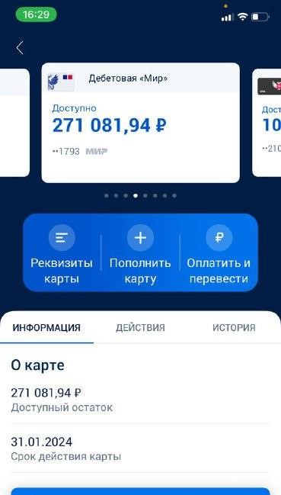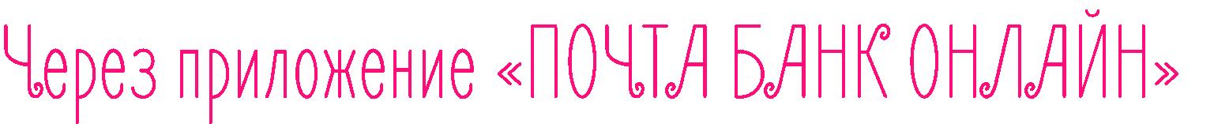
У СОТРУДНИКА В ОТДЕЛЕНИИ
ПОЧТА БАНКА
В приложении
«Почта Банк Онлайн»
В приложении
«Госуслуги. Культура»
Выбрать
мероприятие
3000
p

Доп. Консультация: на горячей линии почта банка
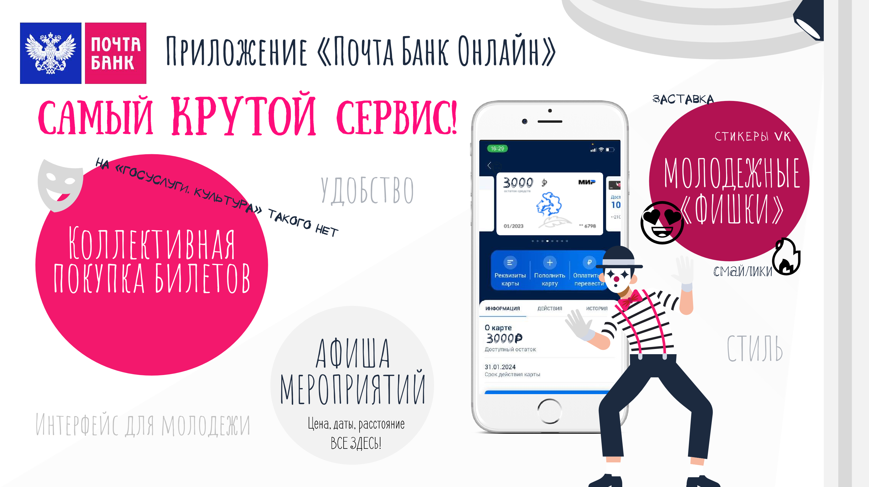
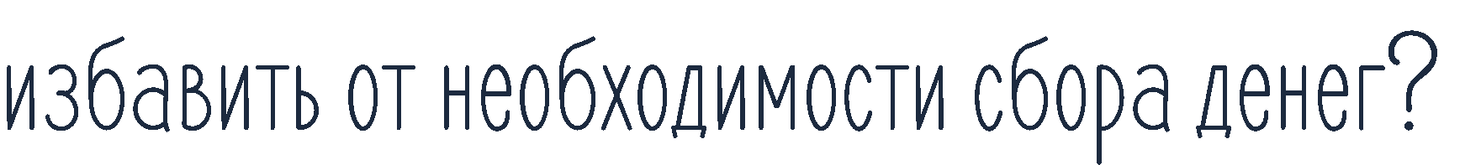
коллективная покупка билетов
Учитель формирует
корзину билетов
Отправляет ссылку
для оплаты ученикам
Ученик выбирает
Место из списка
Ученик оплачивает
билет ПУШКИНСКОЙ КАРТОЙ
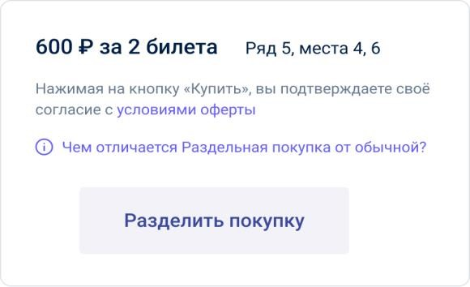
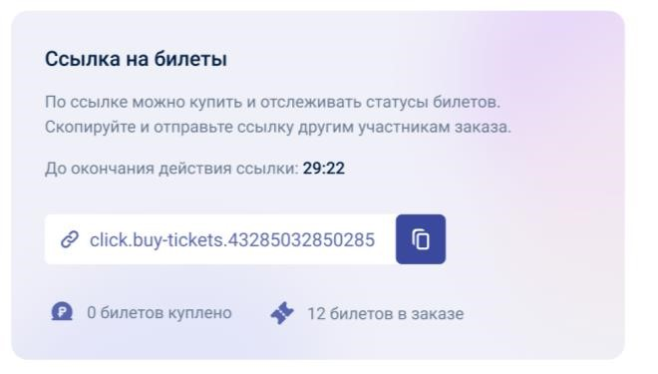
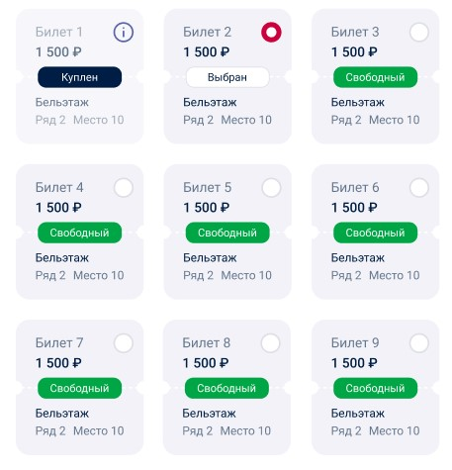
Как это работает?
Выбор билетов
учителем
Отправка ссылки
ученикам
Выбор билета учеником
1
2
3
3

000
₽

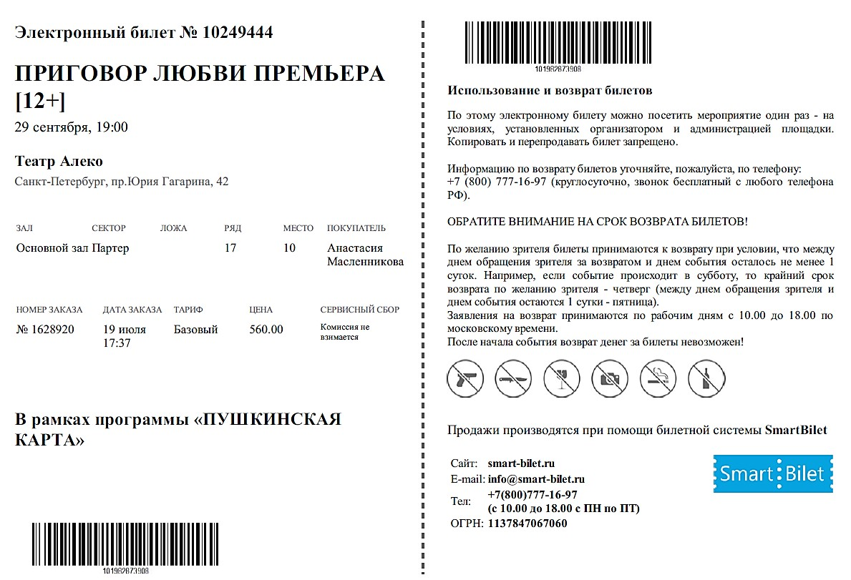
Пример билета с отметкой об оплате Пушкинской картой
ПРЕМЬЕРА ВОЙНА И МИР
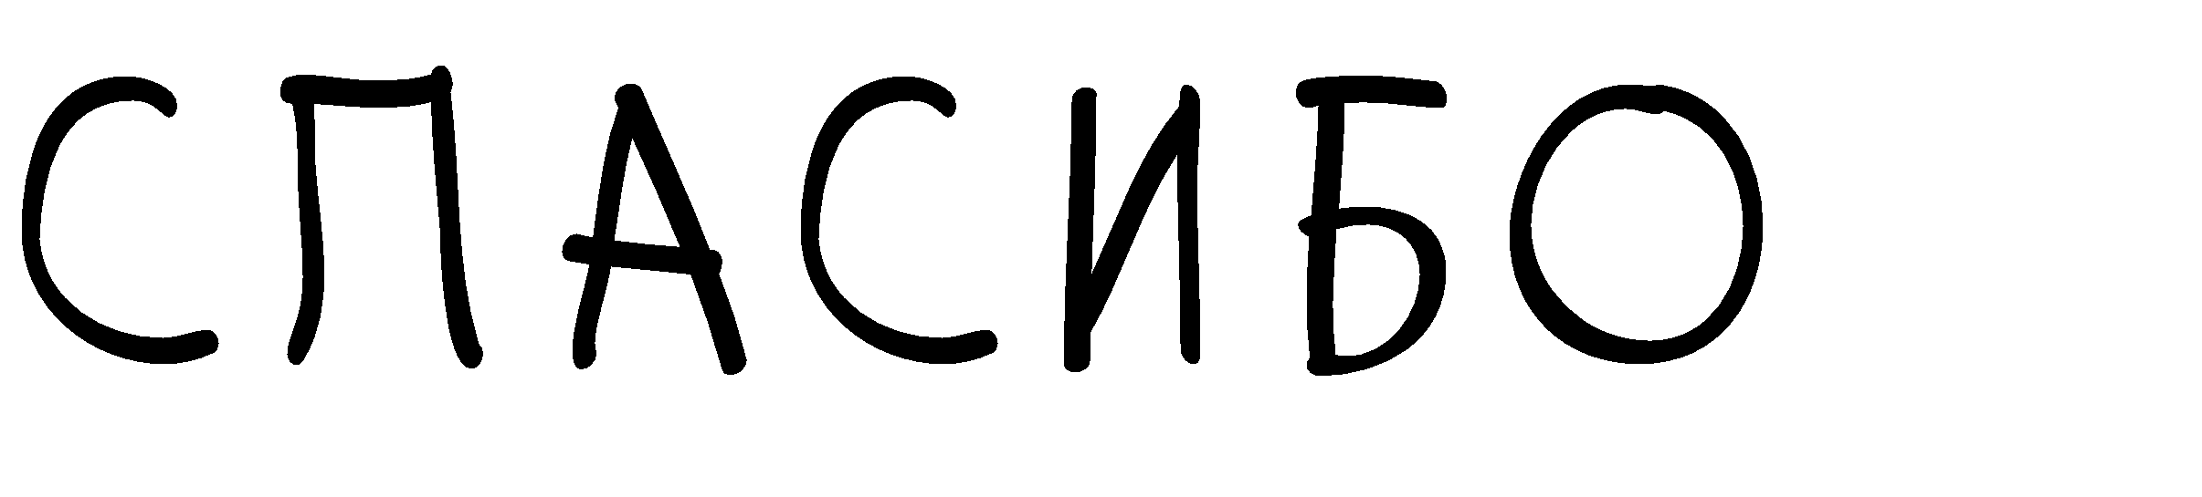
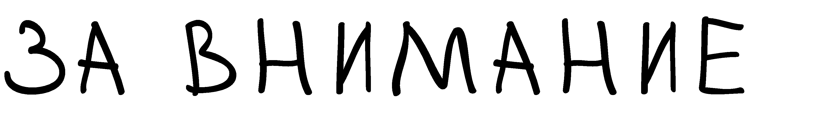
С любовью,

